

Informe 126/12

Ofício FNU

Segue, para conhecimento, ofício da FNU sobre os dias da greve.

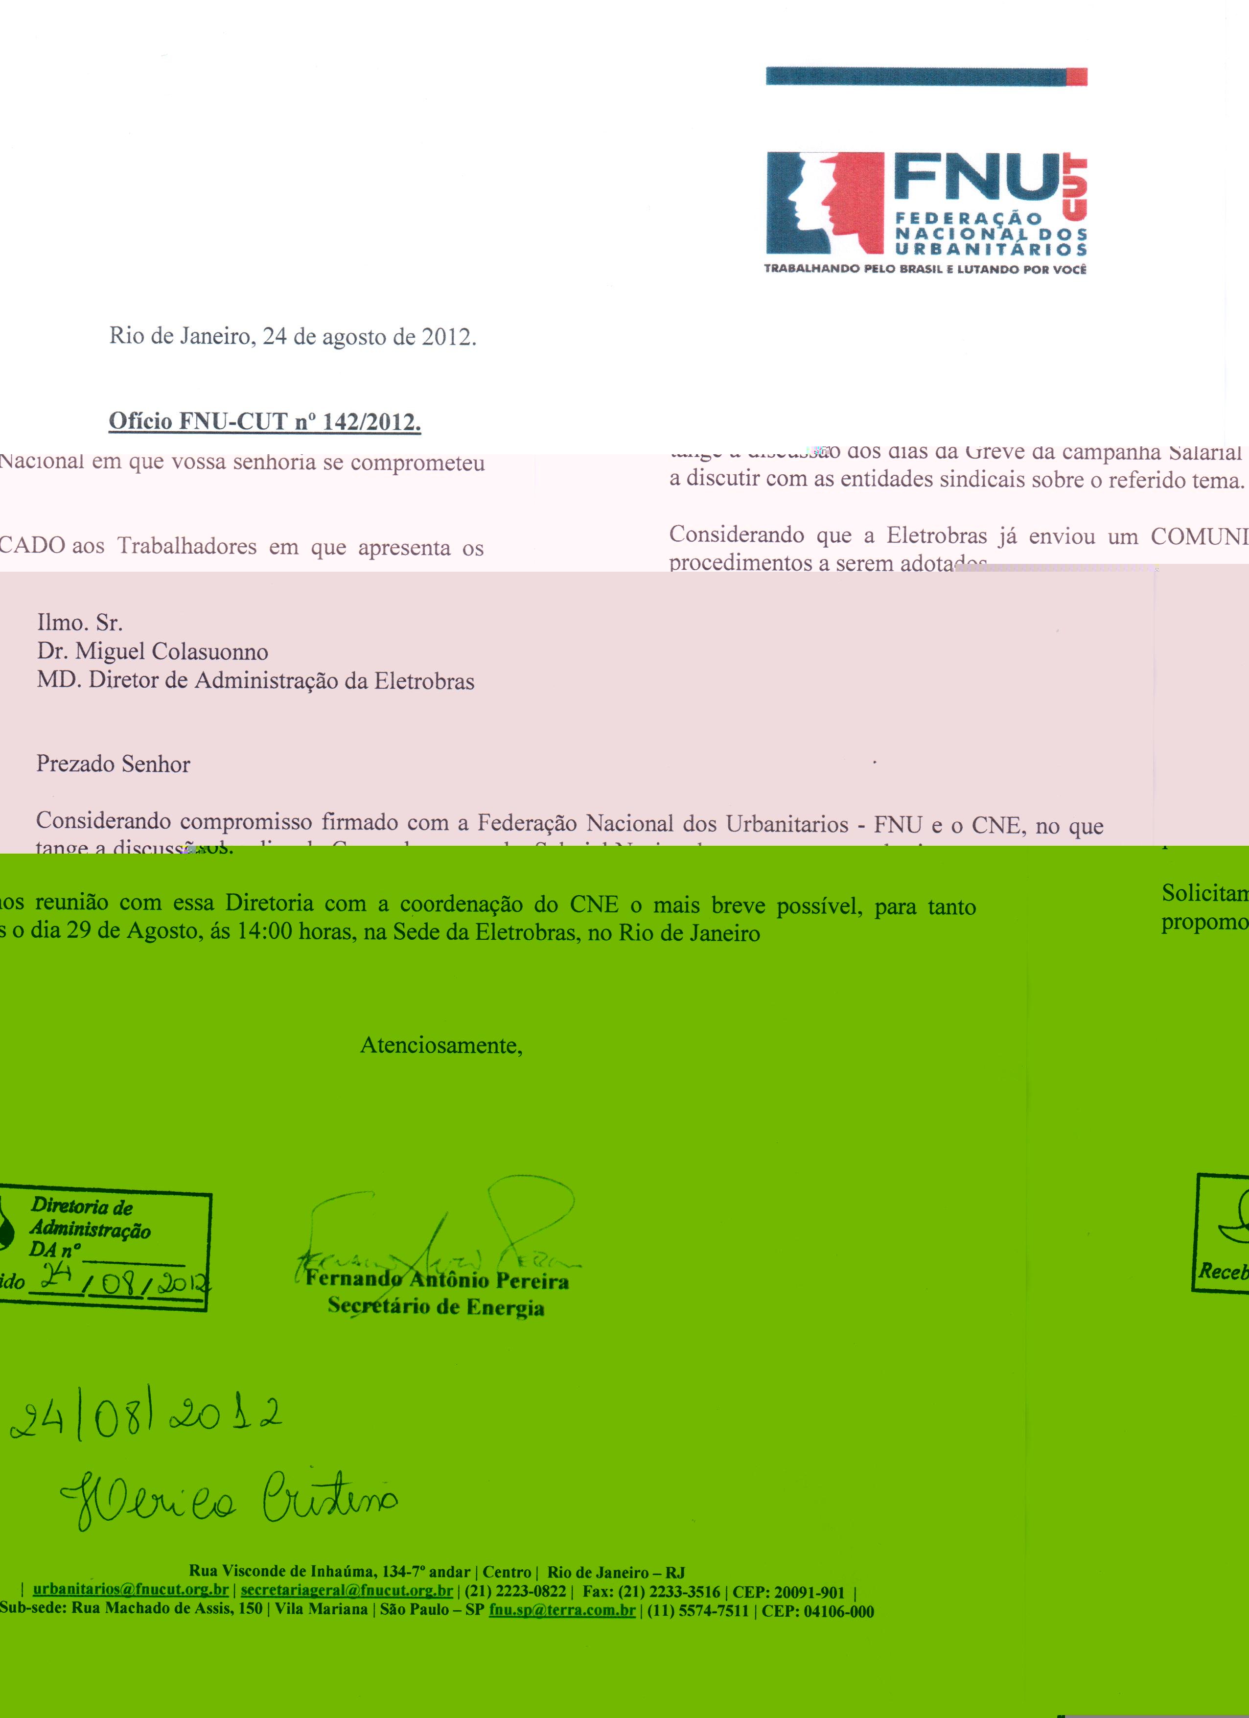

Dr. Costa Neto, pela cronologia do Bonequinho, faltam 278 dias para o aniversário do cumprimento das reivindicações dos empregados.

O Bonequinho está aguardando: a construção do Prédio Único, o Ajuste de Curva, a Diminuição dos Artigos 37, etc.

A Diretoria, em 24 de agosto de 2012.

